Исходные данные:



Для сплошной трехшарнирной арки или рамы (рис. 1.) требуется :

a) Определить аналитические моменты, поперечные и нормальные силы в сечениях K1 и K2 от действия постоянной нагрузки;

б) построить линии влияния M, Q, N для сечения K2 и по ним найти значения M, Q, N от той же постоянной нагрузки.

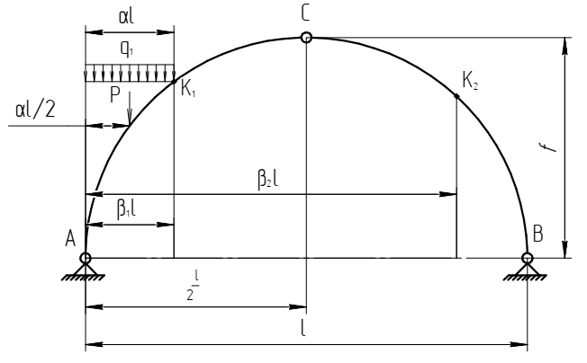

Рисунок 1.

Решение:

1. Кинематический анализ.

Для того, чтобы образованная стержневая система была геометрически неизменяема. необходимо, чтобы число степеней свободы w стержневой системы, состоящей из n стержней, соединенных с помощью p шарниров, и имеющая C0 опорных стержней можно определить как:



У нас система состоит из двух стержней, соединенных одним шарниром и имеющих четыре опорных стержня, тогда:



2. Определение реакций в опорах арки.

Для определения неизвестных реакция от опор вначале составляем для всей системы (рис.3.) три уравнения равновесия в виде равенства нулю суммы проекций всех сил на ось x, в виде равенства нулю суммы моментов относительно точек А и B соответственно:

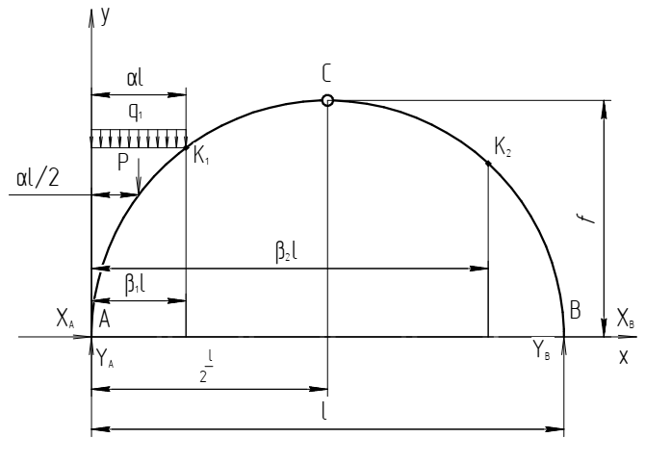

Рисунок 3.



Далее систему (рис. 3.) разделим на составные стержни. Рассмотрим левый стержень (рис.4.) и составим сумму моментов относительно точки С:

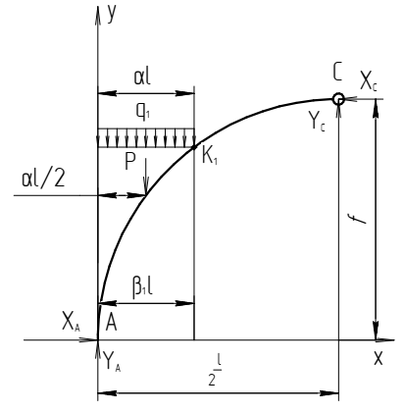

Рисунок 3 .



3. Определение внутренних силовых факторов в заданных поперечных сечениях арки.

3.1. Сечение i1-i1:

****

Определим y:

****

3.2. Сечение i2-i2:



Определим y:

****

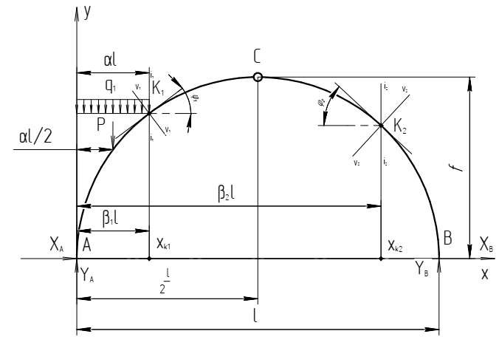

Рисунок 4.

3.3. Сечение v1-v1:

После того, того как определены реакции в вертикальных сечениях, можно определить реакции в поперечных сечениях арки.



3.4. Сечение v2-v2:





4. Линия влияния продольной силы, поперечной силы и изгибающего момента для заданного сечения арки.

При перемещении единичной силы по арке в поперечных сечениях арки возникают внутренние силы: продольные силы N', поперечные силы Q', изгибающие моменты M'.

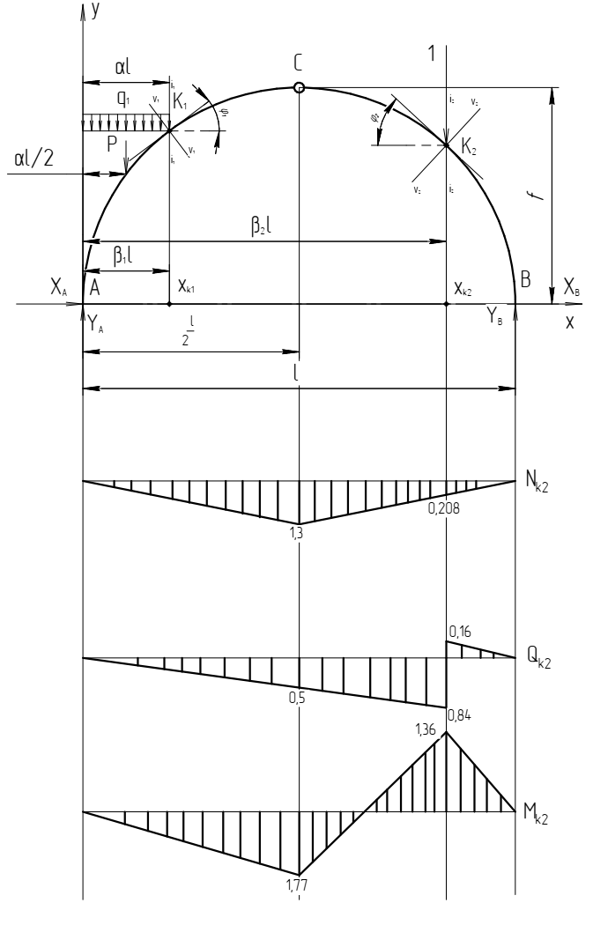

Рисунок 5.